

第九届

全国大学生集成电路创新创业大赛

报告类型： 实验总结报告

参赛杯赛： 算能杯

作品名称：基于SG2000算能芯片的ECG智能分类系统

队伍编号： CICC0907858

团队名称： 算了

# 

**目录**

1. 模型的搭建 4

1.1作品简介 4

1.2研究背景 5

1.3深度神经网络选择 8

1.4 CNN+SE模型架构深度解析 12

1.4.1 CNN+SE模型细节 12

1.4.2 SE模块工作原理 12

1.4.3模型整体信息流 13

2.数据集下载及数据预处理 15

2.1数据预处理的细节优化 16

3.边缘计算与硬件部署 18

3.1配置硬件所需的docker环境 18

3.2拉取开发所用Docker镜像 18

3.3启动 Docker 容器 18

3.4登陆到 Docker 容器​ 18

3.5获取开发工具包并添加环境变量 19

3.6将onnx文件配置到SG2000上 20

3.6.1 系统要求 20

3.6.2 安装依赖工具 20

3.6.3安装 TPU-MLIR 工具链 21

3.6.4编译安装 21

3.6.5 ONNX模型转MLIR 21

3.6.6 MLIR转F16模型 21

3.6.7 MLIR量化到INT8 22

3.6.8部署到SG2000芯片 22

3.6.9在SG2000上运行 23

3.7功能实现 23

3.7.1采集ECG数据 23

3.7.2功能实现 23

4.核心技术与关键指标 25

4.1核心技术 25

4.2关键指标 25

4.3关键代码....................................................................................................................25

5. 参考文献............................................................................................................................28

# **1. 模型的搭建**

## **1.1作品简介**

本项目聚焦心血管疾病早期精准诊断需求，基于深度学习与边缘计算技术，利用算能SG2000芯片的边缘计算加速模块，构建了一套高性能的心电信号（ECG）自动分类系统。

首先，系统梳理近年心电信号处理领域的研究进展，深入掌握深度学习算法在生物医学信号分析中的应用范式；其次，调研全球主流心电数据库（如欧盟 ST-T 数据库），针对数据标签体系、采样频率（250-360Hz）、导联方式（单导联 / 多导联）等关键维度进行系统性分析，筛选出符合临床需求的 7 类心律失常标签（N - 正常、V - 室性早搏、A - 房性早搏等），并完成多源数据的频率统一与标准化预处理（滤波、切割、Z-score 归一化）。

在算法层面，提出 CNN+SE-Net（Squeeze-and-Excitation Networks）模型架构：利用 CNN 的多层卷积核（15/10/5 尺度）实现宽时域波形（QRS 波群）、中等尺度特征（P/T 波）及细微偏移（ST 段）的层级化特征提取，结合 SE 的通道注意力机制，动态校准特征通道权重，强化病理相关信号分量（如异常 QRS 波形态）。模型在欧盟 ST-T 数据库上实现 96% 的 7分类准确率。

硬件部署方面，将训练好的模型通过 ONNX 格式转换，优化适配 SG2000 算能芯片（0.5TOPS INT8 算力）的模型，利用PC和算能SG2000芯片网络连接交互，前处理在PC机，利用SG2000 算能芯片NPU，推理在SOC，然后结果传回PC做后处理，单样本推理时间 < 10ms，模型体积压缩至 10MB，满足便携式设备的低功耗、实时性要求。后期可以采用ADI-ECG传感芯片或者国产ECG传感芯片做实时心电信号采集，利用SG2000芯片多核特点，实现便携式采集处理，WiFi信息传递等特色 。

该方案为心血管疾病的早期筛查，长时间连续监控，远程监测提供了高精度、可部署的技术解决方案。

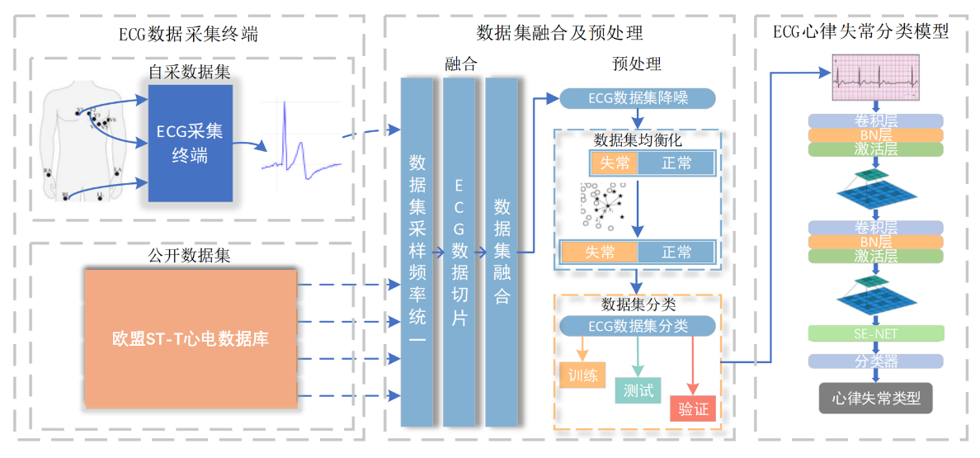

## 

**图1 心电信号（ECG）自动分类系统**

## **1.2研究背景**

从上世纪九十年代到现在，全球心血管疾病患病人数正在持续增长，已由 2.71 亿人增长到 5.23 亿人，因心血管疾病死亡的人数也在不断增加，全球每年约有 1790 万人死于心血管疾病。而在中国，目前心血管疾病患者已突破3亿人，中国居民因心血管疾病死亡人口已占总死亡人口的46.66%[2]，心血管疾病已成为“人类健康第一杀手”。由此看出，如何预防心血管疾病，从而降低心血管疾病患病以及死亡人数是中国乃至世界的问题。

在心血管疾病预防和诊断的各种途径中，心电图(Electrocardiogram, ECG)[3]监测是最有效的一种途径，ECG监测主要有以下几点优势：成本低廉，功耗低，精度高。心电信号是一种生物电信号，是由心脏活动中产生的，因此，通过对心电图中心电波形的各种特征能够间接反映出人体心脏以及心血管的疾病状况。

心律失常主要是由于心脏在日常活动、心电信号传导中，窦房结激动异常，或者心脏活动的起源点不是窦房结而造成的心脏活动异常行为，直接表现为心脏跳动频率、节律异常，呈现在 ECG 上的特征是P波、QRS 波、T 波的振幅、外观形态以及 RR 间期、PR间期等超出正常范围，根据上述特征可以按照 AAMI 标准将心律失常分为以下几类：正常或者束支传导阻滞 N、室上性异常心拍 S、心室异常节拍 V、融合节拍 F、未能分类节拍 Q。

一个完整的心跳周期是由P波、QRS波群、T波、U波及间期波形组成，每种心电波形及代表了不同心脏部位的各种电活动，医生在诊断的时候必须对心电波段的形状及其含义有清晰的认识。一个完整的心拍如下：

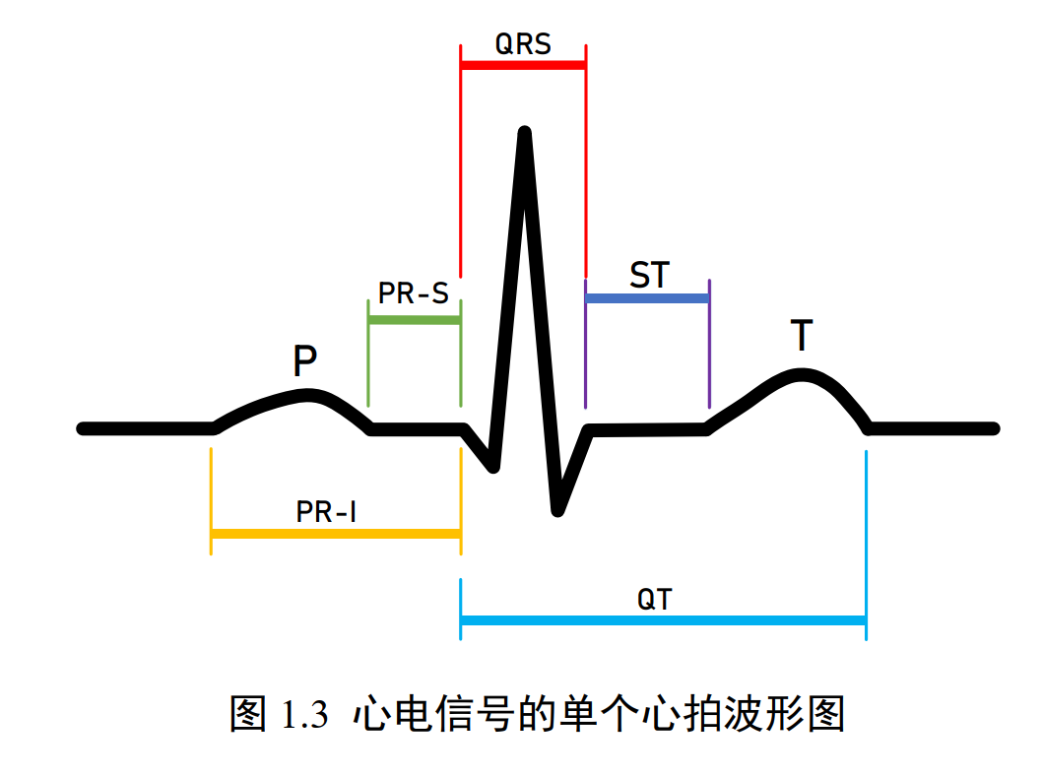

**图2 完整心拍波形**

（1）P波：P波通常认为是整个心电周期的一个开始部分，表示心房肌除极期间的电位发生变化的具体情况。前后分别代表右心房激动、左心房激动，间期长度大约为0.08s-0.11s，幅值不超过0.25mV。

（2）P-R间期：PR间期代表由窦房结产生的兴奋致使心室肌开始兴奋所需要的传导时间，故也称为房室传导时间，间期长度一般为0.12s-0.2.s。

（3）QRS波群：QRS波群是由Q波、R波和S波组成的一个波群组。其中Q波是其第一个时长一般不小于0.04s的向下的波形，Q波后面高尖突起的波就是R波，随后向下的是S波。QRS波群图形所含信息比较丰富，常用这个波形来作判别心律失常类型的主要工具和依据。

（4）T波：T波主要代表心室快速运动复极时的电位波动变化。T波的波形方向一般与QRS波群相同，间期长度大约为0.02s-0.25s。

（5）QT间期：QT间期表示心室肌除极和心室肌复极的运动全过程。间期长度大约为0.43s-0.44s。

（6）U波：U波出现在T波之后0.02s-0.04s，振幅低小。U波方向一般与T波方向相同，振幅大约为T波的一半。

我们通过用户的ECG(electrocardiogram)信号来判断用户的心脏状况，一段10s的ECG信号图像如下所示:

图表, 直方图

AI 生成的内容可能不正确。

**图3 10s的ECG信号图像**

图表

AI 生成的内容可能不正确。这张10秒的ECG心电信号图像显示了正常的窦性心律。图中可见多个形态一致、间隔均匀的尖峰，代表心室去极化的QRS波群，表明心脏电活动规律，无明显心律不齐或异常波形（如早搏）。信号幅度在合理范围内（纵轴-0.5至2），背景虽有微小波动（可能为基线漂移或生理噪声），但未对主要波形造成显著干扰。该图像反映了心脏电活动的正常节律与规律性，无明显病理特征。

**图4 S类心电信号波形图**

图表

AI 生成的内容可能不正确。S（Supraventricular）：这类涉及那些起源于心房或房室结上方的心律失常。特征包括异常的 P 波（例如在房颤中不存在）或异常的 P-R 间期，以及通常较快的心率，其波形如图4所示。

**图5 V类心电信号波形图**

V（Ventricular）：这类包括起源于心室的心律失常。其特征是宽大且畸形的 QRS 复合波，通常没有前导的 P 波或 P 波与 QRS 复合波之间的关系被打乱，其波形如图5所示。

心电图作为心脏疾病诊断的关键工具，自诞生五十载以来，计算机辅助分析在临床心电图诊断流程中的作用与日俱增，成为众多医疗机构中医生判读结果的重要助力。然而，当前市售的心电图分析算法仍面临较高误诊挑战。传统机器学习[4]方法需人工完成滤波、特征提取、小波变换等繁琐操作，这类数据预处理过程对医疗领域专业经验依赖度较高，且显著影响模型最终性能。近年来，学界与业界开始探索将深度学习技术应用于原始心电图数据分类，已取得显著进展。相较于传统机器学习，基于深度学习的卷积神经网络可自主挖掘数据特征，无需人工干预特征提取环节，有效规避了因行业经验不足对模型分类效果造成的潜在干扰。

## **1.3深度神经网络选择**

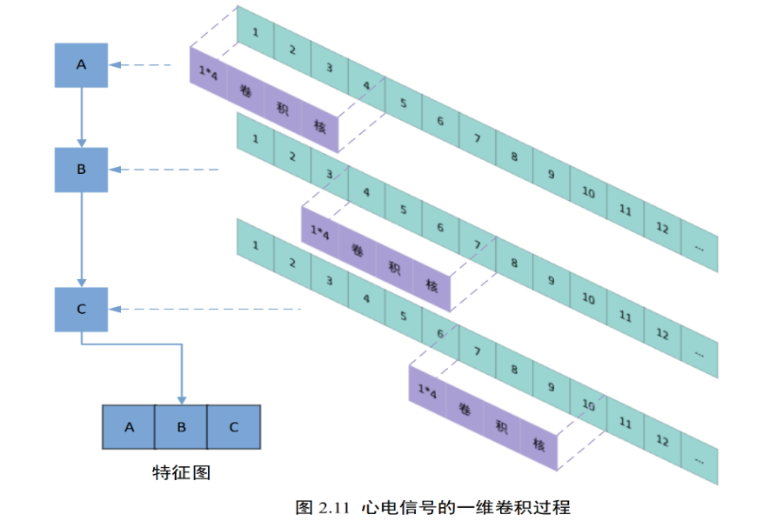深度学习是机器学习的重要分支，基于多层人工神经网络架构，通过模拟人脑神经元的信息处理机制，实现对复杂数据的自动特征提取与模式识别。深度学习的蓬勃发展为心电图识别开辟了全新路径，其构建的一体化处理模式可实现从原始心电数据到分类结果的直接映射，无需传统流程中人工干预的滤波操作与特征工程。实际应用中，只需将心电信号按规则分割为样本片段，即可直接输入模型进行分析。在此过程中，经典的卷积神经网络（CNN）承担特征提取任务，其内部的每个卷积核如同信号过滤器，能够自动从原始波形中筛选并强化含病理信息的特征成分，通过多层网络的层级抽象，最终实现对心电图类别的精准判别。

**图6 心电信号的一维卷积过程**

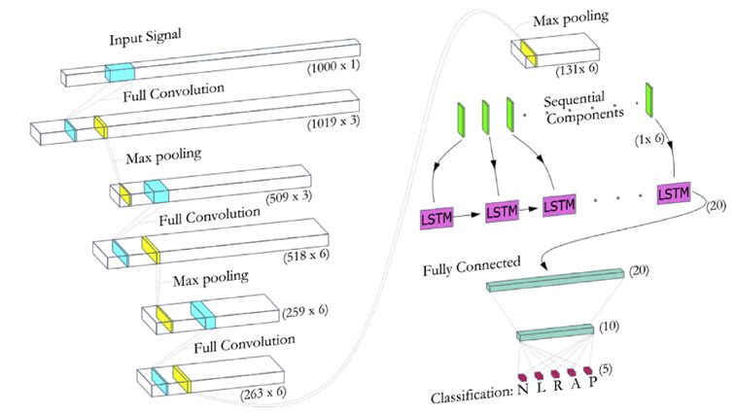卷积神经网络里会包含很多堆叠的卷积层，卷积层的核心是卷积核，卷积核的数量和尺寸不固定，可以是不同尺度的卷积核进行组合，这样可以提取目标的多尺度特征[4]。需要明确的是，对于心电信号而言，卷积核的尺寸必须是 1*N 形式的一维卷积核，如图所示，心电数据可以表示成一行排列整齐的一维数据，以 1*4 尺寸的卷积核、步长为3 为例，每次移动都会提取覆盖面积的特征，经过从头到尾依次滑动，最终得到了下方的卷积结果。

**图7 CNN+LSTM模型**

CNN+LSTM模型是一种融合卷积神经网络（CNN）与长短期记忆网络（LSTM）的混合架构。CNN通过卷积层和池化层，能够自动提取输入数据的局部空间特征，例如在ECG信号中捕捉波形的形态、幅度等局部模式；而LSTM凭借输入门、遗忘门和输出门的独特设计，擅长处理时间序列数据，捕捉特征随时间变化的长期依赖关系。在图中模型里，CNN先对输入信号（如1000×1的序列）进行卷积和池化操作，提取多尺度的局部特征（如不同层次的波形特征），再将处理后的特征输入LSTM，由LSTM进一步分析特征在时间维度上的动态变化规律，最后通过全连接层整合信息完成分类（如图中对ECG信号对应类别N、L、R等的判断）。这种结合使模型既能挖掘数据的空间局部模式，又能处理时序依赖，在医疗信号分析、金融预测、天气预报等涉及时空数据的领域具有强大的应用能力。

但本项目并没有采取CNN+LSTM模型，而是采用CNN+SE模型。是综合考量硬件特性、模型效率、应用场景及开发支持等多方面因素的结果。从硬件角度看，SG2000的NPU算力仅为0.5TOPS（INT8），属于轻量级配置，而LSTM作为循环神经网络，内部复杂的门控机制（输入门、遗忘门、输出门）需在每个时间步进行大量矩阵运算与频繁内存访问，计算复杂度和资源消耗量极大，SG2000有限的算力与存储难以支撑其高效运行，可能导致推理延迟高或无法实时处理任务。相较之下，CNN+SE模型中的SE-NET模块是一种轻量级注意力机制，仅通过全局平均池化、少量全连接层运算等简单操作调整通道权重，在几乎不显著增加计算开销与资源占用的前提下，增强了CNN对关键特征的提取与关注能力，更契合SG2000的硬件条件。从应用场景分析，若SG2000面向的任务（如嵌入式视觉中的图像分类、目标检测，或简单信号处理等）更侧重空间特征提取，而非处理长时序依赖关系，那么CNN+SE已能有效完成任务，无需引入LSTM的时序处理能力，避免冗余计算。此外，在开发支持层面，SG2000的软件生态可能对CNN+SE这类轻量级模型有更充分的优化，包括硬件加速、内存分配、算子优化等底层支持，确保模型高效运行；而LSTM在该开发板上可能缺乏针对性优化，实际部署难度大、效率低。所以CNN+SE模型在计算效率、资源利用率、场景适配性及开发友好性上更贴合SG2000的特性与需求，是兼顾性能、效率与实用性的优选方案。

CNN+SE模型是一种结合了卷积神经网络（CNN）与SE模块（Squeeze-and-Excitation Block，SE模块）的深度学习架构，旨在通过引入通道注意力机制提升模型对特征的筛选和表达能力。

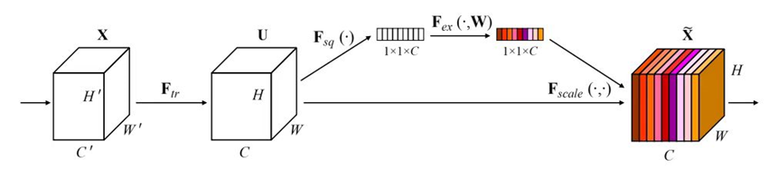SE模块：一种通道注意力机制，用于建模特征通道间的依赖关系，让模型自主学习“哪些通道的特征更重要”。挤压对卷积层输出的特征图进行全局平均池化，将空间维度压缩为一个通道描述符（向量），汇总每个通道的全局信息。激励通过全连接层和激活函数，计算每个通道的权重，表征该通道特征的重要性。

**图8 SE模块图**

SE模块（Squeeze-and-Excitation Module）的核心作用是通过对特征通道的自适应校准，提升模型对关键特征的关注能力。其机制如下：首先进行挤压（Squeeze）操作，通过全局平均池化等方式，将输入特征的空间维度信息压缩，把每个通道的特征信息聚合为一个数值，以此获取每个通道的全局统计信息，实现对通道信息的整体感知。接着是激励（Excitation）操作，利用全连接层等结构对挤压得到的信息进行处理，生成一组通道权重，这些权重代表了各个通道特征对于当前任务的重要程度。最后，将这些权重乘回到原始特征上，对不同通道的特征进行加权调整，使模型能够重点关注对任务更重要的特征通道，抑制次要通道。在ECG（心电图）分类中，SE模块具有重要作用。ECG信号包含多种特征（如P波、QRS波、T波等形态特征），不同通道的特征对分类（如判断正常心律、心律失常类型等）的贡献度不同。SE模块能够自动识别并增强对ECG分类起关键作用的特征通道（例如，反映特定心律异常的特征所在通道），抑制无关或次要的通道特征。通过这种方式，模型可以更精准地捕捉ECG信号中的关键信息（如异常波形的形态、幅度、间隔等），减少噪声和冗余信息的干扰，从而提升ECG分类的准确性和鲁棒性，使模型在区分不同类型的ECG信号时表现更优。

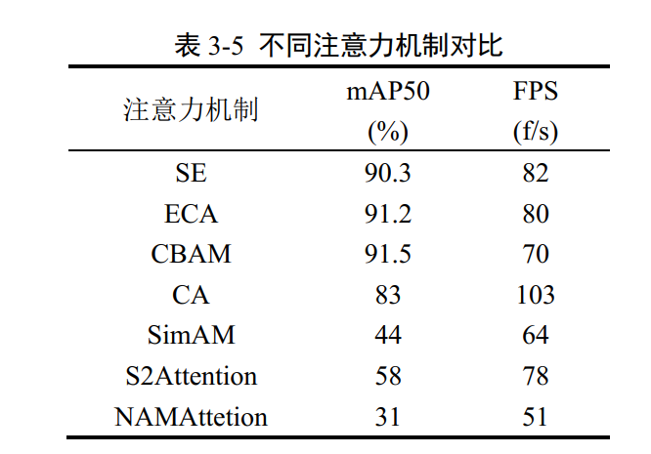**表1 不同注意力机制对比**

为验证不同注意力机制对目标检测模型性能的影响，表1是 YOLOv5s 仅更换注意力机制模块的实验数据， 实验数据显示，SE 模块拥有 90.3%的 mAP50 与 82 FPS，表现出色，并且模块更加轻量化。

CNN+SE模型通过卷积神经网络（CNN）自动从原始心电信号中提取波形形态、间期等空间特征，无需人工进行滤波、特征工程等预处理操作，而挤压激励模块（SE）则通过通道注意力机制对CNN提取的特征通道进行权重校准，抑制无关信号并强化与心律失常、心肌损伤等病理相关的关键特征，形成“特征提取-通道优化”的端到端处理流程，有效提升心电数据分类的准确性和鲁棒性，为临床心电图自动分析提供了更高效的解决方案，尤其在减少误诊率、辅助医生快速识别潜在心脏异常方面具有显著价值。

## **1.4 CNN+SE模型架构深度解析**

**1.4.1 CNN+SE模型细节**

多尺度卷积设计：

第一层卷积（kernel_size=15）：捕获QRS复合波等宽时域特征。

第二层卷积（kernel_size=10）：聚焦P波、T波等中等尺度特征。

第三层卷积（kernel_size=5）：提取ST段偏移等细微特征。

池化层作用：每次MaxPooling1D(pool_size=2)将序列长度减半，减少参数同时保留关键特征，增强模型对信号平移的鲁棒性。

示例图如下

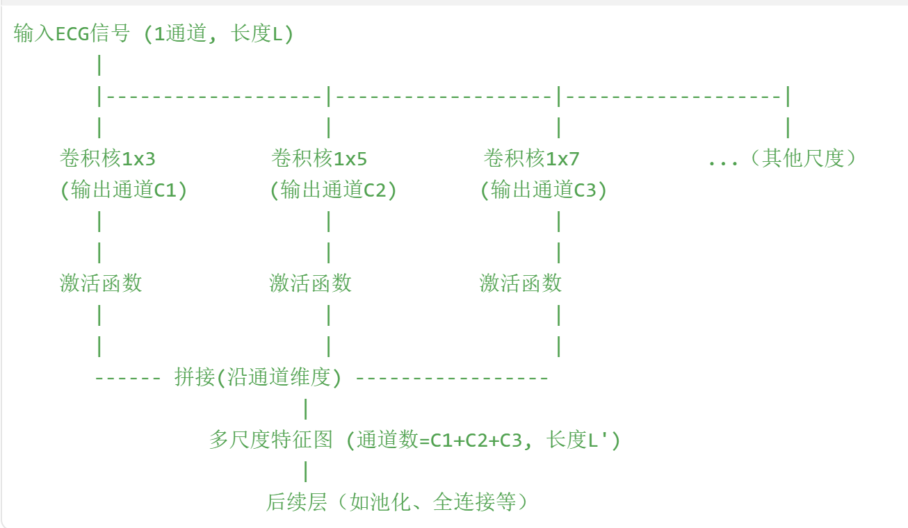

**图9 多尺度卷积流程**

**1.4.2 SE模块工作原理**

通道注意力计算：Squeeze通过全局平均池化将[batch,450,64]特征压缩为[batch,64]，提取全局上下文信息。

Excitation：

第一层全连接（神经元数=64/16=4）：降维并引入非线性变换。

第二层全连接（神经元数=64）：恢复维度并输出通道权重（范围0-1）。

Scale：将权重与原始特征逐通道相乘，增强重要通道（如QRS波对应的通道）。

**1.4.3模型整体信息流**

原始信号→卷积块1（提取特征）→SE1（注意力特征）→卷积块2（组合基础特征）→SE2（筛选组合特征）→卷积块3（生成高级抽象）→SE3（轻量化注意力特征）→分类器。

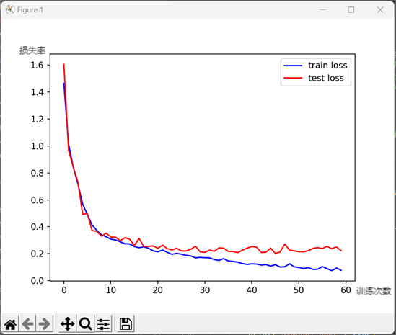**图10 ECG模型训练结果图**

这张图展示了ECG模型训练过程中训练损失（蓝色）和测试损失（红色）随训练轮次（epoch）的变化趋势。初始阶段，两者损失值均较高（接近1.6），随后快速下降，尤其在前10个epoch下降显著。随着训练推进，训练损失持续降低并趋于平稳（接近0），而测试损失在下降后，于0.2-0.4间波动。这表明模型对训练数据的拟合能力逐渐增强，但测试损失未持续同步降低，暗示可能存在一定程度的过拟合，即模型在训练数据上表现优异，但在测试数据上的泛化能力有提升空间，需进一步优化以平衡训练与测试的性能表现。

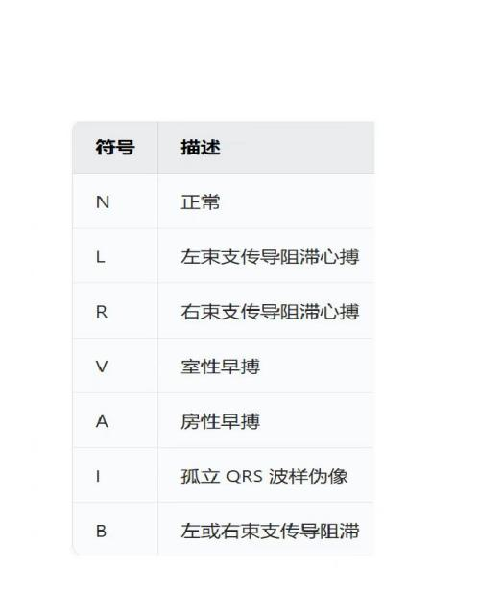

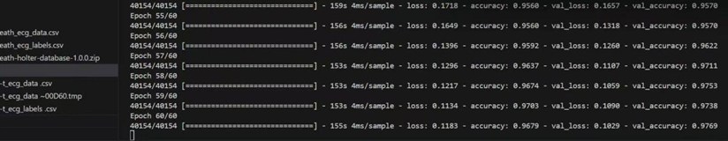

**图11 ECG模型训练准确率结果图**

从训练输出看，模型训练过程中损失逐渐降低，六种不正常心电图识别准确率逐步提升。如在早期Epoch55/60时，训练损失为0.140，训练准确率达0.9560，验证准确率为0.9570；随着训练推进，到Epoch60/60时，训练损失降至0.1183，训练准确率提升至0.9679，验证准确率更是达到0.9769。这表明模型在训练中有效学习数据特征，对训练数据和验证数据的拟合效果不断增强，展现出良好的学习能力与泛化能力，最终实现了接近98%的准确率，而单独使用CNN准确率只有78%。

# **2.数据集下载及数据预处理**

目前国际上最重要的且具有权威性的心电数据库有四个：

* MIT-BIH心电数据库：由美国麻省理工学院与Beth Israel医院联合建立；
* AHA心律失常心电数据库：由美国心脏学会建立（需付费下载）；
* CSE心电数据库：由欧盟建立（需付费下载）；
* 欧盟ST-T心电数据库。

除此之外，国际上被广泛认可的还有Sudden Cardiac DeathHolter Database等心电数据库。

我们选择欧盟ST-T心电数据库进行下载和处理，如下：

欧盟ST-T心电数据库（https://physionet.org/content/edb/1.0.0/）

下载解压后得到包含下列后缀的总文件夹：

(1) hea：头文件（可以理解为数据的注释文件），该文件含有记录编号、导联方式、采样频率、采样点数等信息；

(2) atr：标记文件，该文件含有人工标注的心拍位置和类型（如：异常心拍类型的字母标记）；

(3) dat：心电信号数据（主体）。

**表2 数据集详细介绍**

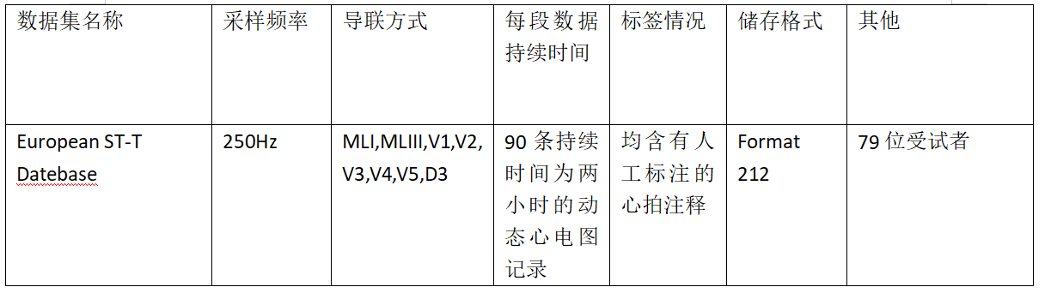

WFDB是一个用于读取、写入和处理WFDB信号及注释的工具库，由WFDB库、用于信号处理与自动分析的应用程序，以及支持可视化、注释和波形数据交互式分析的WAVE软件组成，采用高度可移植的C语言编写，能在GNU/Linux、MacOS/X、MS-Windows等多种流行平台上使用。其功能包括快速显示波形和注释，快速访问记录任意位置以提升效率并减少网络流量，支持注释模式向前和向后搜索，可进行图形化注释编辑（支持标准或用户自定义注释方法），实现变速叠加显示（模拟触发式示波器持续性显示效果），对用户选择的信号片段进行高精度打印，灵活控制外部信号处理和分析程序（菜单可在WAVE运行时重新配置），具备远程模式（如网页浏览器等外部程序可控制WAVE显示），并提供在线帮助，为波形数据处理、分析及可视化提供了全面且高效的支持。

安装方法：在vs code命令行输入pip install wfdb进行安装。

DealData.py使用WFDB库处理心电数据集，将原始数据分割成固定长度的片段，进行重采样和标签提取，最终保存为CSV格式。以下是处理流程的详细说明：定义数据库配置列表DATABASE_CONFIGS，包含数据集名称、路径、目标导联、注释类型等参数。使用wfdb.rdrecord读取心电信号数据，wfdb.rdann读取对应注释。验证数据文件和注释文件是否存在，跳过缺失文件的记录。优先选择配置中指定的导联（如ECG），若不存在则选择第一个可用导联。将信号按固定长度（如10秒）分段，每段包含segment_len*fs个采样点。使用scipy.signal.resample将每段重采样至目标采样率（如360Hz），确保所有片段长度一致。统计每个片段内的注释符号（如N、V、A等）。按出现频率排序，选择非N类中频率最高的符号作为该片段的标签；若无非N类符号，则标记为N。

将所有处理后的片段合并为统一的数据集。使用pandas.DataFrame.to_csv将数据和标签分别保存为CSV文件（european-st-t_ecg_data.csv和european-st-t_ecg_labels.csv）。

该代码采用单导联提取策略处理心电信号，通过配置驱动的导联选择机制（在DATABASE_CONFIGS中指定leads参数），优先从可用导联中匹配首选导联（如EuropeanST-T数据库配置的ECG），若首选不存在则选择第一个可用导联，确保兼容不同数据库的导联命名差异，每个记录仅提取单个导联数据，通过select_lead函数实现智能匹配，并支持扩展到多数据库场景，未来可通过修改配置参数扩展至多导联分析最终将数据存储为csv格式。数据文件（european-st-t_ecg_data.csv）每行对应一个心电片段、每列对应时间点信号值，标签文件（european-st-t_ecg_labels.csv）包含记录各片段心脏节律类型（如N、V、A等）的“label”列。

**2.1数据预处理的细节优化**

信号标准化策略：使用StandardScaler对每个ECG样本进行Z-score标准化，确保特征在相同尺度，避免梯度消失。

标准化后的数据分布更适合ReLU激活函数，加速模型收敛。

标签处理技巧：AAMI标准映射：将原始标签映射到AAMI心律失常分类标准（如N=正常，V=室性早搏），统一医学术语。

独热编码优势：将标签转换为7维向量（如[1,0,0,0,0,0,0]表示正常），支持多分类交叉熵损失计算。

数据集划分策略：分层采样：通过StratifiedShuffleSplit[5]确保训练集和测试集中各类别比例一致（如正常样本占比均为50%），避免类别不平衡导致的模型偏差。

# **3.边缘计算与硬件部署**

## **3.1配置硬件所需的docker环境**

Docker安装

在windows 环境下，可以安装Docker Desktop for Windows，Docker下载地址为https://docs.docker.com/desktop/setup/install/windows-install/



**图12 Docker安装页**

在 Windows 下运行 Docker 需要相关依赖，即如图中所示，需要使用 WSL2 后端或者 Hyper-V[6] 后端作为运行依赖Hyper-V 后端的启用。

**3.2拉取开发所用Docker镜像**

从 Docker hub 获取镜像文件：

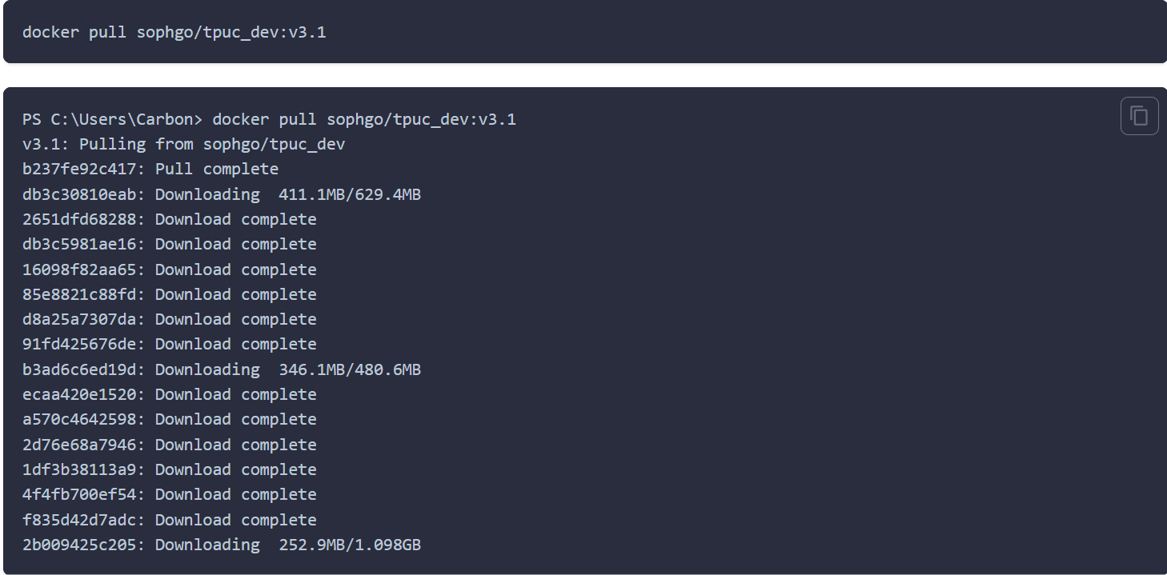

**图13 Docker镜像获取**

**3.3启动 Docker 容器**

在 Windows 终端中执行：docker run --privileged --name <container_name> -v /workspace -it sophgo/tpuc_dev:v3.1

其中，<container_name>为自己定义的容器名，比如叫 DuoTPU。

**3.4登陆到 Docker 容器[​](https://milkv.io/zh/docs/duo/application-development/tpu/tpu-docker" \l "%E7%99%BB%E9%99%86%E5%88%B0-docker-%E5%AE%B9%E5%99%A8" \o "登陆到 Docker 容器的直接链接)**

启动容器后会自动登陆到 Docker 窗口的终端界面，如果需要新开窗口，可以按如下方法操作：

在 Windows 终端中用 docker ps 命令查看当前 Docker 容器列表：

PS C:\Users\Carbon\Duo-TPU> docker ps

CONTAINER ID IMAGE COMMAND

f3a060efb1d3 sophgo/tpuc_dev:v3.1 "/bin/bash"

用 CONTAINER ID 登陆到 Docker 容器中：

docker exec -it f3a060efb1d3 /bin/bash

在 Docker 终端中，检查当前是否为 /workspace 目录，如果不是，用 cd 命令进入该目录：

# cd /workspace/

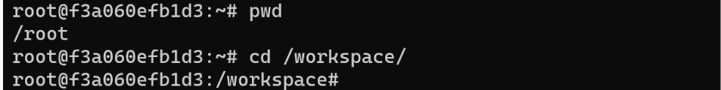

**图14 检查目录**

**3.5获取开发工具包并添加环境变量**

在 Docker 终端中下载 TPU-MLIR[7] 模型转换工具包：

git clone https://github.com/milkv-duo/tpu-mlir.git

Docker 终端中，用 source 命令添加环境变量 In the Docker terminal, use the source command to add environment variables：

source ./tpu-mlir/envsetup.sh

onnx文件生成

## **3.6将onnx文件配置到SG2000上**

### **3.6.1 系统要求**

操作系统: Ubuntu22.04

Python 3.10硬件: SG2000开发板（已安装Sophon驱动）

**3.6.2 安装依赖工具**

基础编译工具：

sudo apt update

sudo apt install -y cmake git g++-11 protobuf-compiler libprotobuf-dev

Python依赖：

pip install numpy onnx==1.13.0 onnxruntime==1.14.1 opencv-python==4.7.0.72

**3.6.3安装 TPU-MLIR 工具链**

下载 TPU-MLIR：

从算能官方GitHub仓库获取适合SG2000版本：

git clone https://github.com/sophgo/tpu-mlir.git

cd tpu-mlir

git checkout release-v1.9

**3.6.4编译安装**

在编译安装TPU-MLIRv1.9版本时，首先要更新系统包索引并安装编译工具、LLVM/Clang（含对应开发库）、图像及其他依赖库，同时升级pip并安装numpy、onnx等Python包；接着在工作目录克隆TPU-MLIR仓库并切换至1.9版本，初始化子模块；随后创建并进入build目录，通过CMake配置编译参数，执行编译和安装操作；完成MLIR基础库编译后，返回项目根目录，再次创建build目录配置编译TPU-MLIR工具链；最后配置环境变量，将TPU-MLIR相关路径添加到系统PATH和LD_LIBRARY_PATH中，并通过model_transform.py等命令和示例测试验证安装是否成功。

**3.6.5 ONNX模型转MLIR**

准备模型文件:

模型为 model.onnx

python3 model_transform.py --model_name mlir1 --model_def "C:\Users\lenovo\Desktop\python\ecg_classifier_tpu.onnx" --input_shapes [[256,3600,1]] --mlir my_model_fp32.mlir"

**3.6.6 MLIR转F16模型**

将mlir文件转换成f16的bmodel, 操作方法如下:

$ model_deploy \

--mlir my_model_fp32.mlir \

--quantize F16 \

--processor SG200x \

--test_input my_model_fp32.mlir.npz \

--test_reference top_outputs.npz \

--model SG200x_f16.bmodel

**3.6.7 MLIR量化到INT8**

(1)准备校准数据集：创建 calibration 文件夹。

run_calibration.py \

\\wsl.localhost\Ubuntu-22.04\home\question\.local\lib\python3.10\site-packages\tpu_mlir\python\

-dataset ./C:\Users\lenovo\Desktop\int8\european-st-t-database-1.0.0 \

-input_num 200 \

-output_dir ./int8_output

(2)执行量化：

model_quant.py \

--model /home/user/models/your_model.mlir \

--calibration_table /home/user/calibration_tables/model_cali_table \

--calibration_file /home/user/calibration_data/file_list.txt \

--quantize INT8 \

--chip sg2000 \

--output_name /home/user/quantized_models/model_int8

**3.6.8部署到SG2000芯片**

(1)安装Sophon[8]推理库:从算能官网下载预编译的 libsophon 库。

bash

wget https://github.com/sophgo/libsophon/releases/download/v0.4.4/libsophon_0.4.4_aarch64.deb

sudo dpkg -i libsophon_0.4.4_aarch64.deb

(2) 编写推理代码

创建 infer.py：

python

import sophon.sail as sail

(3)初始化引擎

handle = sail.Handle(0)

model = sail.Engine(handle)

model.load("model_int8.bmodel")

(4) 准备输入数据

input_data = np.random.rand(1,3,224,224).astype(np.float32)

inputs = {"input": input_data}

(5)执行推理

outputs = model.process(inputs)

print(outputs["output"])

**3.6.9在SG2000上运行**

(1)将模型和代码传输到开发板:

scp model_int8.bmodel infer.py user@sg2000-ip:/workspace

(2) SSH登录开发板执行:

ssh user@sg2000-ip

cd /workspace

python3 infer.py

(3)默认启用 ssh。

(4)默认启用 USB-NCM 网络。

(5)蓝色LED闪烁。

(6)root 密码: milkv 使用 ssh 通过 USB-NCM 登录：ssh root@192.168.42.1

## **3.7功能实现**

**3.7.1采集ECG数据**

采集 ECG 数据主要基于欧盟 ST-T 心电数据库，通过 WFDB 工具库实现。首先从该数据库下载包含 hea（头文件，含记录编号、采样频率等信息）、atr（标记文件，含人工标注的心拍类型）、dat（心电信号主体数据）的文件。使用 WFDB 库的 wfdb.rdrecord 读取心电信号数据，wfdb.rdann 读取对应注释，验证数据与注释文件完整性后，优先选择配置中指定的导联（如 ECG），若不存在则选第一个可用导联，提取单导联数据。接着按固定长度（如 10 秒）分段，每段含 segment_len*fs 个采样点，用 scipy.signal.resample 重采样至目标采样率（如 360Hz）以统一长度，统计每段注释符号，按出现频率确定片段标签（非 N 类取最高频，否则为 N），最终将处理后的片段及标签用 pandas 保存为 CSV 格式（数据文件每行对应一个心电片段，标签文件含节律类型）。

**3.7.2功能实现**

在SG2000上部署ECG模型后，基于采集数据进行分类需经过数据采集预处理、模型推理调用、结果解析输出流程。PC 端承担信号前处理核心工作：接收原始心电信号后，通过滤波算法消除肌电干扰与基线漂移，采用 Z-score 标准化统一信号尺度，按 10 秒窗口完成片段切割，为推理提供标准化输入。处理后的信号经网络传输至 SG2000 芯片，其 NPU[8] 利用 0.5TOPS INT8 算力加速 CNN+SE 模型推理，单样本耗时控制在 10ms 内，满足实时性要求。推理结果传回 PC 后，后处理模块生成可视化波形报告，标注异常心拍位置与类型，同时通过阈值判断触发预警机制。该分工模式充分发挥 PC 的数据处理能力与 SG2000 的低功耗优势，实现连续心电监测的高效运行，为远程医疗场景提供稳定可靠的技术支撑。

**4.核心技术与关键指标**

## **4.1核心技术**

深度学习模型架构：采用CNN+SE（卷积神经网络+挤压激励模块），通过卷积层自动提取心电信号的时序特征（如QRS[9]波群、ST段），SE模块通过通道注意力机制强化关键病理特征，实现端到端的7类心律失常分类。

硬件部署与优化：SG2000算能芯片：内置TPU（张量处理单元），支持INT8量化运算（0.5TOPS算力），通过ONNX格式兼容模型部署，优化推理效率（单样本推理时间<10ms）。

数据处理技术：使用WFDB库解析欧盟ST-T数据库，通过标准化（Z-score）、分段（10秒/段，3600点）、重采样等操作统一数据格式。

数据集构建：基于AAMI标准筛选7类标签（N、L、R、V、A、|、B），采用分层采样确保类别平衡。

跨平台部署技术：通过TensorFlow训练模型，转换为ONNX格式并验证算子兼容性（支持Conv、MaxPool[10]、GlobalAveragePool等TPU原生算子），基于Docker配置SG2000运行环境。

## **4.2关键指标**

准确率：训练集准确率达96.79%，验证集最高达97.69%，测试集接近96%。

损失值：训练损失降至0.1183，测试损失稳定在0.2-0.4区间。

硬件性能：SG2000芯片在INT8下提供0.5TOPS算力，支持并行计算加速推理。

单样本推理时间<10ms，满足实时诊断需求。

功耗与体积：低功耗设计（工作温度0-70℃），适配嵌入式设备，模型量化后体积约10MB。

数据规格：采样频率为360Hz，单导联信号，每段数据长度3600点（10秒）。

标签体系：符合AAMI[11]标准的7分类体系，覆盖正常心律及常见心律失常类型。

兼容性与扩展性：支持ONNX标准算子，可无缝迁移至多导联数据（扩展输入维度）及更高算力芯片（如SG3000），适配多模态数据融合（如血压、血氧）。

## **4.3模型关键代码**

此部分列举模型搭建过程中的关键代码。

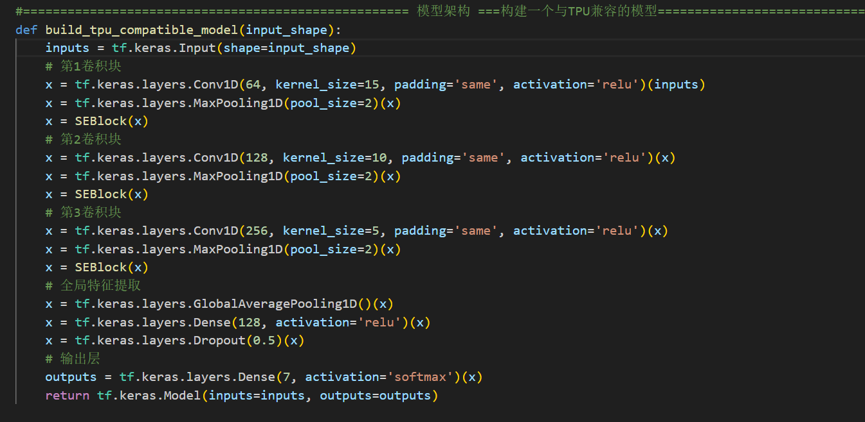

**图15 模型卷积模块**

这段代码构建了一个适用于序列数据的深度学习模型，其核心由三个逐步深化的卷积块构成。第一个卷积块用 64 个 15 大小的卷积核进行特征提取，通过 ReLU 激活引入非线性，配合池化层缩减维度，再经 SE 注意力模块增强关键通道特征；第二个卷积块升级为 128 个 10 大小的卷积核，在保持结构逻辑的同时，通过调整卷积核数量和尺寸，捕捉更丰富且不同尺度的特征；第三个卷积块进一步增至 256 个 5 大小的卷积核，随网络加深逐步提取从低级到高级的特征。之后经全局平均池化压缩特征为固定向量，通过全连接层映射至 128 维空间，结合 Dropout 防止过拟合，最终由输出层用 softmax 实现 7 分类，整体兼顾特征提取能力与泛化性能，适用于ECG信号序列分类任务。

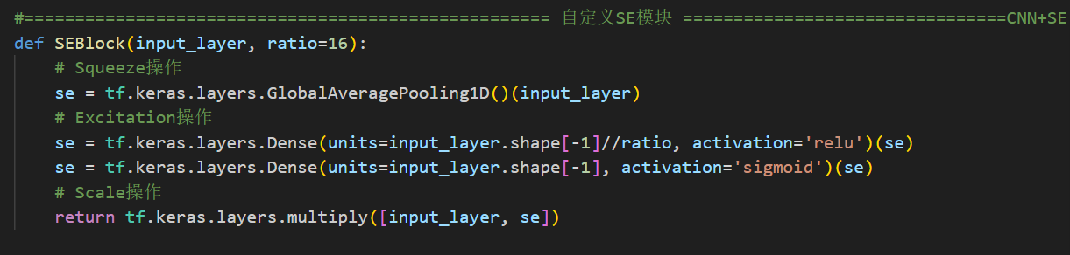

**图16 自定义SE模块**

这段代码实现了 SE（Squeeze-and-Excitation）模块，首先通过 GlobalAveragePooling1D 进行 Squeeze 操作，将输入特征图在空间维度上压缩，得到通道级的全局描述；接着进行 Excitation 操作，先通过降维的全连接层和 ReLU 激活，再通过升维的全连接层和 Sigmoid 激活，学习各通道的重要性权重；最后将输入特征图与学习到的权重相乘，完成对通道特征的重校准。在 ECG 分类中，SE 模块可自动关注关键特征通道，增强有效特征表达，抑制无关信息。对比 LSTM，SE 模块更聚焦通道维度特征交互，计算高效，能快速捕捉全局特征依赖；而 LSTM 擅长处理时序依赖，适合长序列 ECG 数据，但计算复杂度高。SE 模块为 ECG 分类提供了轻量且有效的特征增强方式。

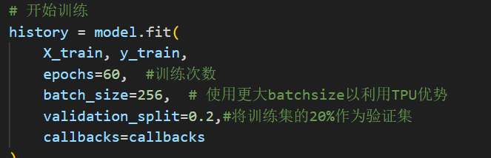

**图17 模型训练参数设置**

这段代码用于设置模型训练的参数，其作用在于通过指定训练数据X_train和标签y_train来定义模型的学习对象；epochs=60设定了模型的训练轮数，足够的训练次数有助于模型充分学习数据特征；batch_size=256是为了适配TPU的并行计算优势，较大的批次大小能提高训练效率；validation_split=0.2将20%的训练数据划分为验证集，可在训练过程中及时评估模型性能，便于调整模型；callbacks参数用于指定训练过程中的回调函数，能实现早停、学习率调整等功能，以优化训练过程和模型性能。这样设置参数是为了在利用TPU加速训练的同时，保证模型有足够的训练充分性，并能有效监控和优化训练过程，提升模型的泛化能力和性能。

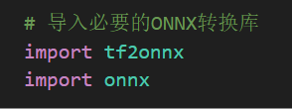

**图18 导入onnx转换库**

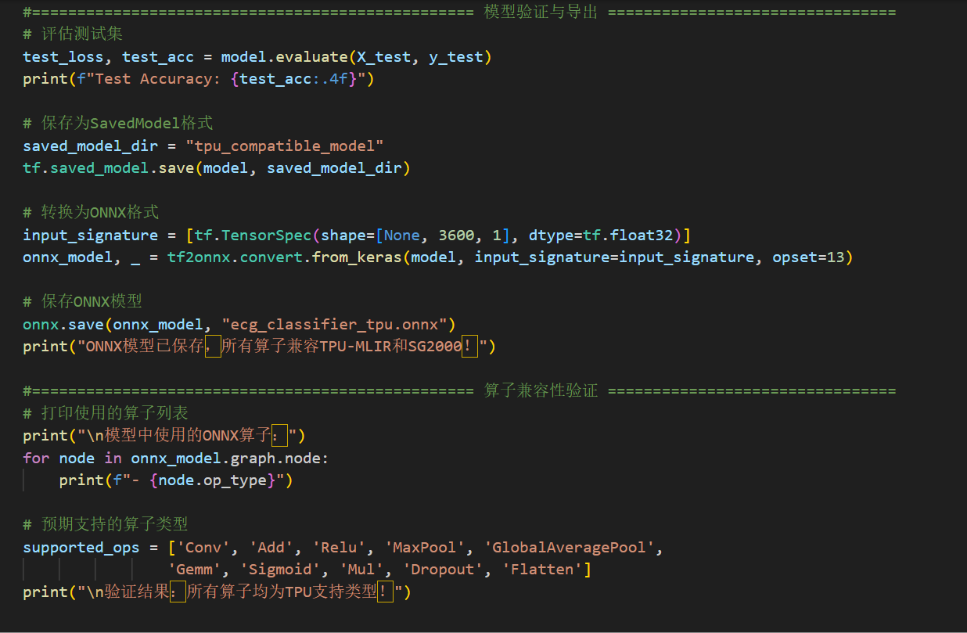

**图19 模型验证与导出onnx模型**

ECG模型转换成ONNX格式才能部署到SG2000算能芯片，主要因为ONNX是开放统一的模型表示标准，可消除不同深度学习框架（如TensorFlow、PyTorch）训练模型的格式差异，而SG2000芯片明确支持ONNX，便于模型移植。转换为ONNX后，能借助芯片内置的TPU及推理框架（如ONNXRuntime）进行针对性优化，例如通过INT8运算适配、计算图优化减少冗余计算，提升推理效率。同时，ONNX格式可更好地适配SG2000的硬件架构与资源限制，确保模型在该芯片上高效稳定运行，充分发挥其计算能力，满足实际应用中对ECG信号实时分析的需求。

**5.参考文献**

[1] Roth GA, Mensah GA, Johnson CO, et.al. Global Burden of Cardiovascular Diseases and Risk Factors1990-2019:Update From the GBD 2019 Study，J,Am Coll Cardiol. 2020 Dec 22:76(25):2982-3021.

[2]王增武,胡盛寿.《中国心血管健康与疾病报告 2019》要点解读.中国心血管杂志,2020,25(05):401-410.

[3]卢莉蓉,牛晓东,王鉴,等.基于EMD与IMF分量统计特性的ECG 去噪.中国医学物理学杂志.2021.38(12):1529-1534.

[4]杨梦铎,李凡长,张莉.李群机器学习十年研究进展.计算机学报,2015,38(07):1337-1356

[5]He K, Zhang X, Ren S, et al. Deep Residual Learning for lmage Recognition[C]// 2016 IEEEConference on Comnuter Vision and Pattem Recognition (CVPR)IEEE2016

[6]Rajpurkar P, Hannun A Y, Haghpanahi M, et al. Cardiologist-Level Arrhythmia Detection with Convolutional Neural Networks[J], 2017.

[7] Yong P K, Ho E T W. Streaming brain and physiological signal acquiisition system for loT neuroscienceapplication[C].Biomedical Engineering & Sciences. 2017:1135-1141.

[8]Masud M M,Serhani M A, Navaz A N.Resource-Aware Mobile-Based Health Monitoring{JBiomedical and Health Informatics, lEEE Journal of, 2017.21(2):349-360.

[9] Fang W, Chen l. An integrated PpG and ECG signal processing hardware architecture design of EEMD processor[C]. 2019 lEEE Intemational Conference on Consumer Electronics (ICCE), Vegas. NV, USA2019:1-4.

[10]Nayak C, Saha $ K, Kar R, etal. An efficient and robust digital fractional order differentiator basecECG pre-processor design for QRS detection[J]. lEEE Transactions on Biomedical Circuits aneSystems,2019.13(4):682-696

[11]Lu G, Brittain J S, Holland P, et al. Removing ECG noise from surface EMG signals using adaptivfiltering[J].Neuroscience Letters, 2009,462(1):14-19.